报 价 文 件

项目名称：广元市第一人民医院拟对硬件设备维修清单询价

报价人：广元市晖誉商贸有限责任公司
地 址：广元市嘉陵路北48-50号
电 话：0839-3452188 18981238289 曾鸣敏
日期: 二零二四年二月二日

法定代表人身份证明
广元市第一人民医院：

曾鸣敏在广元市晖誉商贸有限责任公司处任经理职务，是广元市晖誉商贸有限责任公司的法定代表人/单位负责人。以我方名义全权处理该采购项目有关资料提交、登记报名、谈判、《成交通知书》领取、采购合同签订等事宜。

法定代表人/单位负责人联系方式： 18981238289 。
特此证明。

供应商名称（盖章）：广元市晖誉商贸有限责任公司
法定代表人或授权代表（签字或加盖个人名章）：
日 期：2024年2月2日

法人身份证复印件
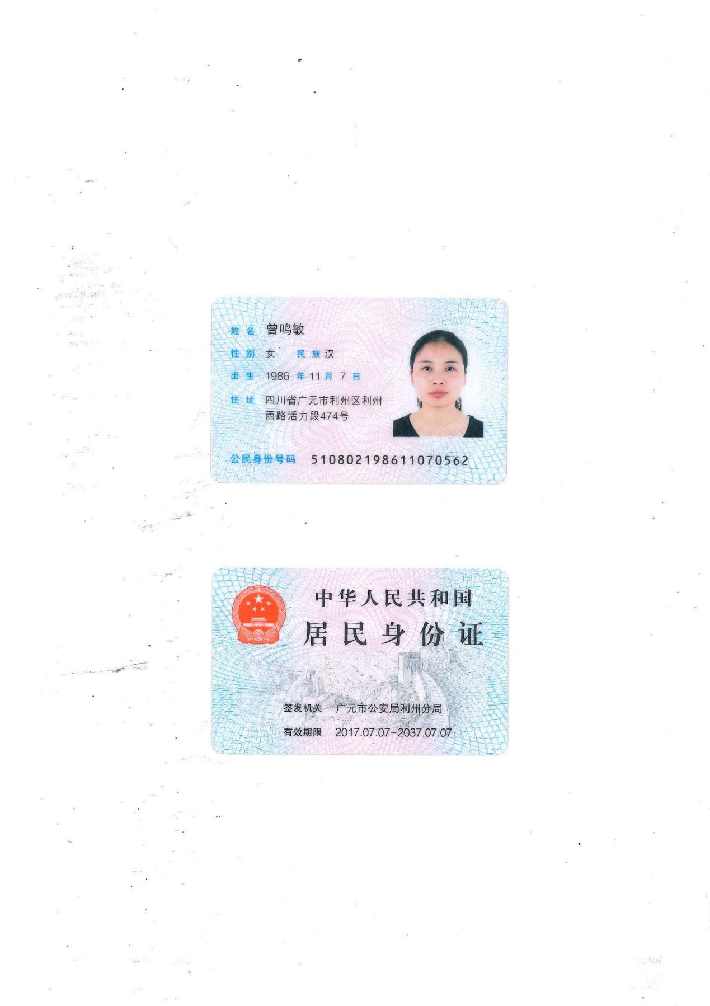

投件人营业执照

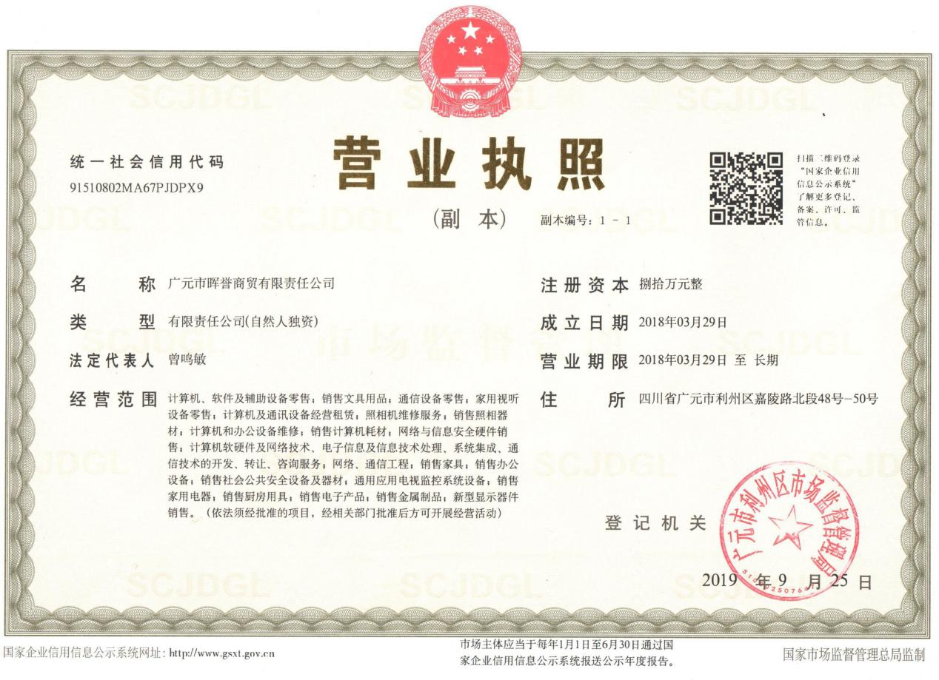

参加本次政府采购活动前三年内，在经营活动中没有重大违法违规记录的承诺函

广元市第一人民医院:
本公司在参加“广元市第一人民医院拟对硬件设备维修清单询价”的项目活动前三年内，在经营活动中没有重大违法违规记录。
特此承诺

供应商名称（盖章）：广元市晖誉商贸有限责任公司
法定代表人或授权代表（签字或加盖个人名章）：
日 期：2024年2月2日

投标人资格承诺函
广元市第一人民医院：
关于我单位参加 广元市第一人民医院拟对硬件设备维修清单的询价，在此承诺我单位具备以下条件：
1、在中华人民共和国境内注册，具有独立法人资格的企业或其他合法组织；
2、具有良好的商业信誉和健全的财务会计制度；
3、具有履行合同所必须的设备和专业技术能力；
4、具有依法缴纳税收和社会保障资金的良好记录；
5、参加本次招标活动前三年内，在经营活动中没有重大违法记录：
6、我单位不具有招标文件规定的其他禁止投标情形的。
7、法律、行政法规规定的其他条件
如提供虚假承诺，招标单位有权取消我单位的中标资格。
特此承诺。

供应商名称（盖章）：广元市晖誉商贸有限责任公司
法定代表人或授权代表（签字或加盖个人名章）：
日 期：2024年2月2日

投标人社保交纳证明

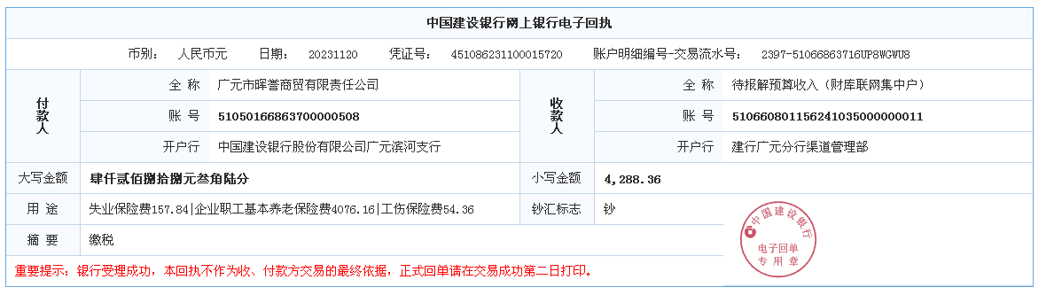

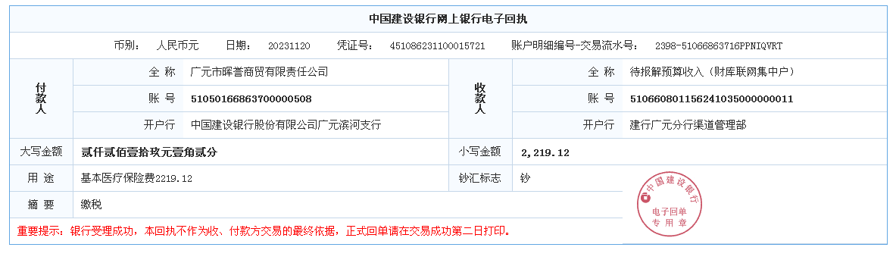

投标人纳税证明

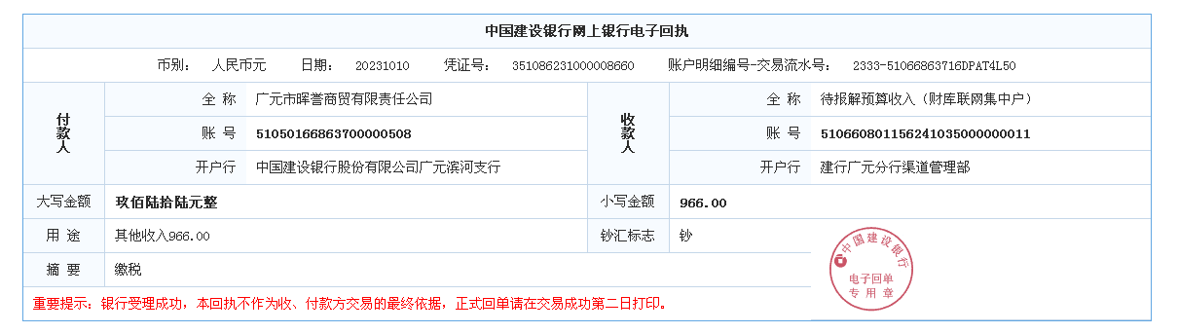

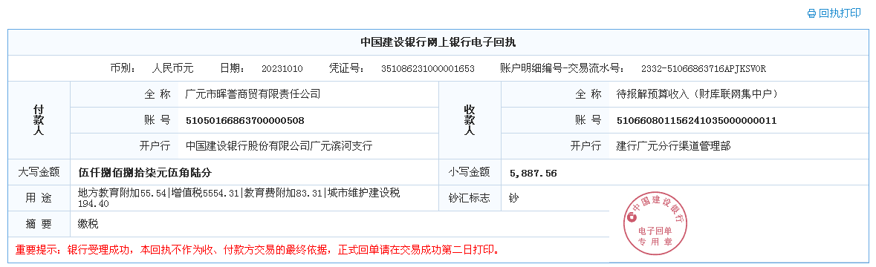

财务报表

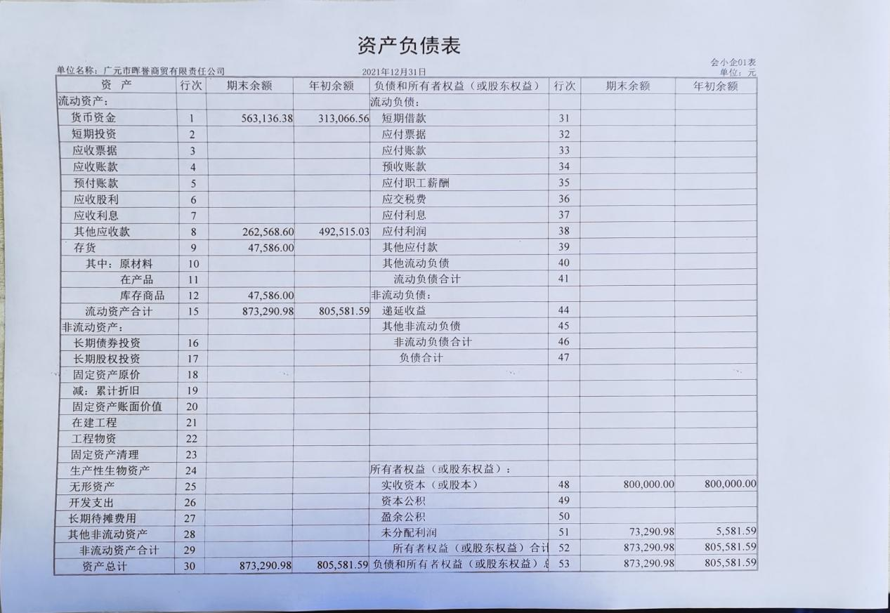
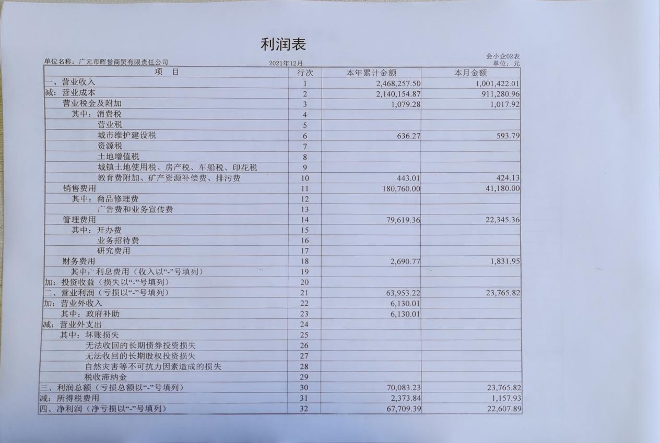

报价表
序号 | 品名 | 要求 | 单位 | 数量 | 单价（元） | 金额（元）
1 | 台式电脑维修（更换电源） | 全新、未拆封、原装电源，功率≥故障电源 | 台 | 1 | 380 | 380
2 | 台式电脑维修（更换主板） | 全新、未维修、未使用的原装主板 | 台 | 1 | 850 | 850
3 | 台式电脑维修（更换CPU） | 全新、未使用、主频≥故障CPU | 台 | 1 | 980 | 980
4 | 笔记本维修（换屏） | 全新、未使用、非翻新、原装屏 | 台 | 1 | 1200 | 1200
5 | 笔记本维修（更换显卡） | 全新、未维修、型号≥故障显卡 | 台 | 1 | 2150 | 2150
6 | 笔记本维修（更电池） | 全新、非翻新、未使用的原装电池，使用时间≥故障电池 | 台 | 1 | 650 | 650
7 | 笔记本维修（更换适配器） | 全新、未维修、原装原型号适配器 | 台 | 1 | 300 | 300
8 | 服务器维修更换2T硬盘 | 全新、非翻新、含安装及配置服务 | 块 | 1 | 2500 | 2500
9 | 服务器维修更换阵列卡 | 全新、非翻新、含安装及配置服务 | 块 | 1 | 5800 | 5800
10 | 电脑显示器维修（更换电源） | 全新、未维修、原装电源，功率≥故障电源 | 台 | 1 | 380 | 380
11 | 喷墨打印机维修（更换喷头） | 全新、非翻新、原装喷头 | 台 | 1 | 1000 | 1000
12 | 喷墨打印机维修（更换废墨垫） | 全新、非翻新、原装废墨垫 | 台 | 1 | 260 | 260
13 | 针式打印机维修（更换主板） | 全新、非翻新、未维修原装主板 | 台 | 1 | 750 | 750
14 | 针式打印机维修(更换色驱) | 全新、非翻新、未维修原装色驱) | 台 | 1 | 680 | 680
15 | 针式打印机维修（更换打印头） | 全新、非翻新、未维修原装打印头 | 台 | 1 | 950 | 950
16 | 条码打印机维修（更换打印头） | 全新、非翻新、未维修原装打印头 | 台 | 1 | 980 | 980
17 | 条码打印机维修（更换主板） | 全新、非翻新、未维修原装主板 | 台 | 1 | 900 | 900
18 | 条码打印机维修（更换适配器） | 全新、未维修、原装原型号适配器 | 台 | 1 | 560 | 560
19 | 激光打印机维修（更换纸盒） | 全新、非翻新、未维修原装纸盒 | 台 | 1 | 760 | 760
20 | 激光打印机维修（更换双面器） | 全新、非翻新、未维修原装双面器 | 台 | 1 | 1220 | 1220
21 | 激光打印机维修（更换离合器） | 全新、非翻新、未维修原装离合器 | 台 | 1 | 300 | 300
22 | 黑白激光打印机维修（更换定影器） | 全新、非翻新、未维修原装定影器 | 台 | 1 | 550 | 550
23 | 黑白激光打印机维修（更换主板） | 全新、非翻新、未维修原装主板 | 台 | 1 | 660 | 660
24 | 彩色激光打印机维修（更换转印组件） | 全新、非翻新、未维修原装转印组件 | 台 | 1 | 950 | 950
25 | 彩色激光打印机维修（更换加热组件） | 全新、非翻新、未维修原装加热组件 | 台 | 1 | 1100 | 1100
26 | 彩色激光打印机维修更换（进纸组件） | 全新、非翻新、未维修原装进纸组件 | 台 | 1 | 680 | 680
27 | 彩色激光打印机维修（更换定影器） | 全新、非翻新、未维修原装定影器 | 台 | 1 | 1150 | 1150
28 | 彩色激光打印机维修（更换主板） | 全新、非翻新、未维修原装主板 | 台 | 1 | 850 | 850
29 | 复印机维修（更换定影辊） | 全新、非翻新、未维修原装定影辊 | 台 | 1 | 920 | 920
30 | 复印机维修（更换输稿器主板） | 全新、非翻新、未维修原装输稿器主板 | 台 | 1 | 980 | 980
31 | 复印机维修（更换鼓组件） | 全新、非翻新、未维修原装鼓组件 | 台 | 1 | 2600 | 2600
32 | 复印机维修（更换载体） | 原装载体，含安装配置服务 | 台 | 1 | 880 | 880
33 | 复印机维修（更换显影组件） | 全新、非翻新、未维修原装显影组件 | 台 | 1 | 2900 | 2900
34 | 复印机维修（更换分离爪） | 全新、非翻新、未维修原装分离爪 | 个 | 1 | 85 | 85
35 | 复印机维修（更换离合器） | 全新、非翻新、未维修原装离合器 | 个 | 1 | 660 | 660
36 | 身分证复印机维修（更换主板） | 全新、非翻新、未维修原装主板 | 台 | 1 | 950 | 950
37 | 35-58寸电视维修（更换主板） | 全新、非翻新、未维修、原装主板 | 台 | 1 | 780 | 780
38 | 60-86寸电视维修（更换主板） | 全新、非翻新、未维修、原装主板 | 台 | 1 | 1200 | 1200
39 | 35-58寸电视移机工时费 | 按次或按台计算、含安装配置调试服务 | 台 | 1 | 450 | 450
40 | 60-86寸电视移机工时费 | 按次或按台计算、含安装配置调试服务 | 台 | 1 | 650 | 650
41 | 电视机维修（更换屏） | 全新、未使用、非翻新、原装屏 | 台 | 1 | 3600 | 3600
42 | 电子屏维修（更换屏幕） | 全新、未使用、非翻新、原装品牌屏 | 台 | 1 | 3600 | 3600
43 | 等候屏维修（更换主板） | 全新、非翻新、未维修、原装主板 | 台 | 1 | 780 | 780
44 | 呼叫等候屏工时费（不换件维修/移机） | 按次或按台计算、含安装配置调试服务 | 台 | 1 | 500 | 500
45 | 叫号屏移机工时费（不换件维修/移机） | 按次或按台计算、含安装配置调试服务 | 台 | 1 | 500 | 500
46 | 综合布线（按点位算） | 根据现场要求综合计算、含网线、电源线、辅助管材、工具使用等全部相应材料及费用 | 点位 | 1 | 800 | 800
47 | 其它项目人工/工时费 | 根据现场要求综合计算 | 天/人 | 1 | 450 | 450

供应商名称（盖章）：广元市晖誉商贸有限责任公司
法定代表人或授权代表（签字或加盖个人名章）：
日 期：2024年2月2日

售后服务相关承诺函
广元市第一人民医院:
关于我单位参加 广元市第一人民医院拟对硬件设备维修清单询价，本公司承诺如下：

1、我公司提供的所有耗材，为全新的、未使用过的合格产品，产品随机资料齐全。所供耗材保证设备正常运行。产品质量符合国家、行业等制定的相关标准，严格执行国家规定的三包售后服务。
2、所有设备由我公司免费送到用户单位指定办公科室，由我公司专业工程师免费安装调试，并让设备正常工作运行。
3、我公司将对设备的相关操作人员进行免费培训，让用户能熟练使用。
4、在保修期内，产品有质量问题，免费更换同品牌、同型号新产品。

供应商名称（盖章）：广元市晖誉商贸有限责任公司
法定代表人或授权代表（签字或加盖个人名章）：
日 期：2024年2月2日

报价供应商基本情况表
报价供应商名称 | 广元市晖誉商贸有限责任公司
注册地址 | 广元市利州区嘉陵路北段48-50号 |  |  |  | 邮政编码 | 628017
联系方式 | 联系人 | 曾鸣敏 |  | 电话 |  | 18981238289
联系方式 | 传真 | 3452188 |  | 网址
组织结构
法定代表人 | 姓名 | 曾鸣敏 | 技术职称 |  |  | 电话 |  | 18981238289
技术负责人 | 姓名 | 卢宇 | 技术职称 |  |  | 电话 |  | 13541459727
成立时间 | 2018年3月29日 |  | 员工总人数：8
企业资质等级 |  |  | 其中 | 项目经理 |  |  | 曾鸣敏
营业执照号 | 91510802MA67PJDPX9 |  | 其中 | 高级职称人员
注册资金 | 80万元 |  | 其中 | 中级职称人员
开户银行 | 中国建设银行股份有限公司广元滨河支行 |  | 其中 | 初级职称人员 |  |  | 2
账号 | 51050166863700000508 |  | 其中 | 技工
经营范围 | 计算机、软件及辅助设备零售；销售文具用品；通信设备零售；家用视听设备零售；计算机及通讯设备经营租赁；国照相机维修服务；销售照相器材；计算机和办公设备维修；销售计算机耗材；网络与信息安全硬件销售；计算机软硬件及网络技术、日剧子信息及信息技术处理，系统集成；通信技术的开发、转让、咨询服务；网络、通讯工程；销售家具，销售办公设备；销售社会公共安全设备及器材；通用应用电视监控系统设备；销售家用电器；销售厨房用具；销售电子产品；销售金属制品；新型显示器销售。
备注

报价供应商名称：广元市晖誉商贸有限责任公司（盖章）
法定代表人或授权代表（签字或盖章）：
报价日期: 2024年2月2日

本项目管理、技术、服务人员情况表

序号 | 姓 名 | 年龄 | 职 称 | 专业 | 从事招标服务工作年限 | 在本项目中拟任职务
1 | 曾鸣敏 | 36 | 无 | 计算机应用 | 13年 | 项目负责人
2 | 卢宇 | 36 | 无 | 计算机应用 | 15年 | 质量检测人员
3 | 石浩 | 36 | 无 | 计算机应用 | 10年 | 维修技术员
4 | 张力 | 38 | 助理工程师 | 计算机应用 | 15年 | 维修技术员
5 | 李青林 | 24 | 无 | 计算机应用 | 1年 | 售后服务人员

报价供应商名称：广元市晖誉商贸有限责任公司 （盖章）
法定代表人或授权代表（签字或盖章）：
报价日期: 2024年2月2日

